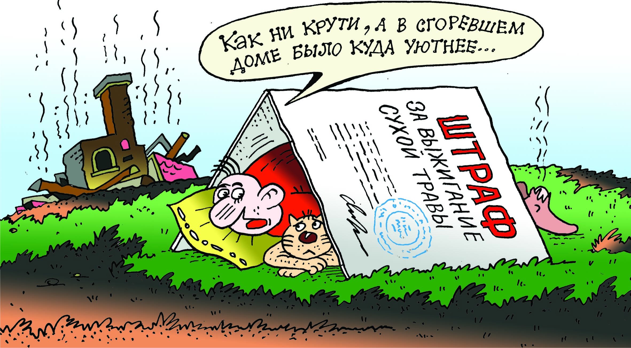

Ежегодно с наступлением весны, как правило, возникает крайне сложная пожароопасная обстановка. Нерадивые дачники, самонадеянные сельские жители, прагматичные работники СПК жгут мусор, сухую траву и пожнивные остатки, и не подозревают, что весенние палы являются настоящим экологическим бедствием.
Пока не войдет в силу молодая трава, сухостой в лесах, на полях и торфяниках – идеальная среда для развития пожара, способного вспыхнуть даже от небольшой искры. А при незначительном ветре огонь за короткое время захватывает огромные территории. Подхваченный ветром, он быстро разгорается, оставляя за собой черную, безжизненную пустошь.
Весенние палы, как показал опыт последних лет, стали мощным разрушительным фактором окружающей среды. При выжигании сухой травы нарушается корневая система растений, от высокой температуры почва и растительность беднеют, уничтожается плодородный слой, гибнут полезные побеги, насекомые и животные. Дым, который выделяется во время горения сухой травы, мусора, очень токсичен, вредит здоровью людей и наносит непоправимый ущерб экологии. Особенно опасны такие поджоги на территориях, загрязненных радионуклидами, ведь в результате радиоактивная «грязь» вздымается и разлетается на многие километры.
Вспыхивает сухостой и от спички, брошенной ради «забавы». И эта одна спичка способна оставить черный след на огромной территории, уничтожить не только природу, материальные ценности, но и унести чью-то жизнь.
Приходится снова и снова повторять про вред, наносимый окружающей среде палами трав и прошлогодних пожнивных остатков. Многие и не подозревают, что весенние палы являются настоящим экологическим бедствием, т.к. нет ничего вреднее для живой природы, чем огонь. Горит не просто трава – горит жизнь под нашими ногами.
Нередко огонь переходит на лесные массивы и может принять угрожающие размеры, переходя в торфяные и лесные пожары.
Каждый год пожары уничтожают на нашей планете около 15 млн. га леса. Трудно, а порой невозможно подсчитать все прямые и косвенные потери их последствий. Помимо стоимости самой древесины, расходов на тушение, необходимо добавить потери от сжигания количества кислорода, выделяемого лесом. Усыхающие древостои становятся очагами различных вредителей и болезней. «Зелёным фильтрам» в этих условиях всё труднее становится прокачивать через себя отравленный воздух, выделяя кислород. А ведь каждый гектар леса за сутки обеспечивает жизнеспособность двухсот человек, каждое дерево – двух человек.
Очень часто от полыхающей травы загораются жилые дома, хозяйственные постройки, сараи со скотом, получают ожоги, а иногда и гибнут люди.
Чтобы не оказаться в числе погорельцев, прежде чем поднести горящую спичку к траве, знайте, согласно статье 15.57Кодекса Республики Беларусь об административных нарушениях, за выжигание сухой растительности, трав на корню, а также стерни и пожнивных остатков на полях либо непринятие мер по ликвидации палов, виновные лица привлекаются к административной ответственности в виде штрафа в размере до сорока базовых величин. Также разведение костров в запрещённых местах влечёт предупреждение или наложение штрафа в размере до двенадцати базовых величин.
Допускается контролируемое разведение костров для сжигания мусора и отходов. Для этого необходимы следующие условия: безветренная погода, емкость с водой объемом не менее 10 литров, штыковая лопата, очищенная от верхнего слоя почвы площадка (шириной не менее 0,25 м.), расстояние от которой должно быть не менее 10 метров до строений, 25 метров до лесного массива и 30 метров до скирд сена и соломы. Мангал или гриль устанавливают как минимум на расстоянии 4 метров от дома.
Не допускается:
- выжигание сухой растительности, стерни;
- сжигание мусора и размещение специальных приспособлений для приготовления пищи под кронами деревьев;
- оставлять площадку для сжигания мусора и горящий уголь в специальных приспособлениях для приготовления пищи без присмотра.
После сжигания мусора, отходов на площадках и приготовления пищи, горящие материалы должны быть потушены до полного прекращения тления.
Еще одна весенняя «проблема» — это любители отдыха на природе. Отправляясь на «шашлыки», народ выбирает живописные места. Но, уезжая, люди оставляют горы мусора, битое стекло, пластиковые бутылки. Забывают затушить костер и бросают в траву окурки. А ведь порывом ветра огонь разносится на большие расстояния, сжигая все на своем пути, оставляя безжизненную, черную пустошь.
Поэтому, чтобы отдых на природе был действительно безопасным, рекомендуем:
- тщательно продумайте все меры безопасности при проведении отдыха и обеспечьте их неукоснительное выполнение, как взрослыми, так и детьми;
- не оставляйте в местах отдыха непотушенные костры, спички, окурки, стеклянные бутылки (на солнце они работают как увеличительные стекла, фокусируют солнечный свет и поджигают траву, мох и т.д.);
- не проходите мимо горящей травы, при невозможности потушить пожар своими силами, сообщайте о возгораниях в дежурную службу МЧС по тел. «101, 112».

